Présentation du projet

Promoteur:
Tchouk Head Coorporation

Contexte
Ici au Cameroun les médecins et surtout les spécialistes sont rares dans les hôpitaux publics. Les rdv peuvent mettre plusieurs jours ou semaines suivant les spécialités. Et c’est généralement en clinique privée que les patients se tournent et même là il y a toujours des files d’attente. Au Cameroun, le déséquilibre entre l'offre (nombre de spécialistes) et la demande crée un goulot d'étranglement que le numérique peut fluidifier. Stratégiquement je voudrais faciliter l’accès aux médecins par rdv sur smartphone par consultation en ligne, ou sur rdv par consultation physique.

Dénomination
En attendant de retenir une dénomination qui allie l’objectif de rapidité et l’idée de consultation, voici quelques propositions qu’on pourrait enrichir : FlashDoc, FlashDoctor, InstantDoctor, FlashCare, … nous pouvons utiliser "FlashDoc" comme nom provisoire du projet

Objectif
FlashDoc est une solution digitale de mise en relation instantanée entre patients et professionnels de santé, visant à réduire les files d'attente et à démocratiser l'accès aux spécialistes au Cameroun. Il permet au patient de rencontrer directement le médecin pour une consultation directe en ligne. Les consultations physiques peuvent faire l’objet de rendez-vous avec préférence pour les membres de la plateforme.

Description du projet

Voici le principe :
Pour prendre rdv, le parient se connecte à la plateforme et choisit un rdv en ligne ou présentiel.
Pour une consultation immédiate :
- le patient décrit textuellement ou par un convertisseur (voix-texte) ou par voice direct
- le patient procède au paiement de la consultation (exemple 10 000 F), en sélectionnant son l’opérateur de téléphonie mobile (OTM) de paiement qui sont ici Orange Money et MoMo.
- Tous les médecins affiliés à FlashDoc à voient toutes les demandes de consultation dans une liste. Le premier médecin à accepter la demande est directement mis en contact avec le patient à travers son terminal (smartphone, tablette, PC), et la demande de ce patient est retirée de la liste.
- La consultation se fait en mode voix ou texte suivant les préférences des acteurs. Le médecin peut décider de poursuivre la consultation en mode physique si cela est nécessaire pour mieux décider de la conduite à suivre. Dans ce cas, si le patient est d’accord, il peut soit :
  - Le prendre lui-même : dans ce cas le patient ne paye plus rien. Il se rend simplement à son rdv (Lieu, date et heure conclus entre les 2) ;
  - le référer à un spécialiste ; et dans ce cas
    - si le spécialiste est affilié à la plateforme, alors ce spécialiste reçoit aussitôt la demande de rdv, et doit le traiter en priorité. Le patient verse une somme de consultation avec un rabais fixé
    - si le spécialiste n’est pas affilié à la plateforme, il revient au patient la démarche entière pour rencontrer le spécialiste
- à la fin de la consultation, le patient est invité à noter le médecin. On pourra fixer une note sur 10 et faire une classification qu’on pourra exploiter par la suite pour les références, les rappels à l’ordre, les suspensions, les radiations,….
Sur le plan financier, la plateforme prélève une partie du cout des prestations et l’autre partie est reversée dans le Wallet du médecin affilié. Le médecin peut à tout moment retirer de l’argent depuis a plateforme vers sn compte OM ou MoMo
J’ai pensé à la formule usuelle dans ce cas de figure :
P_{M}​=Ctotal​−(Ctotal​×Commission%​)−Frais_OTM
où on a
- P_{M=}Part du médecin
- C_{total}=Cout total de la consultation
- Commission plateforme : On peut fixer entre 20 et 30%
- Frais_OTM : Frais de retrait/transfert appliqués par les opérateurs OM et MoMo

La concurrence
J’ai regardé un peu. Ici il y a 3 plateformes qui font déjà dans du similaire, ais
Waspito
C'est actuellement l'acteur le plus dynamique. Cette plateforme se définit comme un "réseau social pour la santé".
- Services : Téléconsultations, conseils de santé via une communauté, et livraison de médicaments.
- Point fort : Ils ont réussi à créer un aspect communautaire fort et sont très présents sur les réseaux sociaux.
- Différence avec FlashDoc : Waspito est très généraliste. Votre modèle basé sur le "dispatching immédiat" (le premier disponible prend la main) est plus proche de l'urgence que leur système qui ressemble parfois à un réseau social classique.
Healthlane
Plus orientée vers la médecine préventive et les bilans de santé complets.
- Services : Prise de rendez-vous pour des check-ups, analyses de laboratoire à domicile et suivi de constantes.
- Point fort : Un positionnement "haut de gamme" avec une expérience utilisateur très soignée.
- Différence avec FlashDoc : Ils se concentrent sur la planification à long terme, là où vous visez la résolution immédiate d'un problème de santé ponctuel.
Clinihome
Comme son nom l'indique, ils se sont spécialisés dans le déplacement du médecin vers le domicile du patient.
- Services : Soins infirmiers et consultations médicales à domicile.
- Point fort : Répond parfaitement à la "crise de présence" dont nous parlions, car le médecin se déplace physiquement.
- Différence avec FlashDoc : Le coût opérationnel est beaucoup plus élevé que votre solution 100% numérique (téléconsultation).
Tableau Comparatif des Services
Plateforme | Téléconsultation | RDV Physique | Paiement Mobile | Focus Principal
Waspito | Oui | Partiel | Oui | Communauté & Social
Healthlane | Oui | Oui | Oui | Bilans & Prévention
Clinihome | Non | Domicile | Oui | Soins à domicile
FlashDoc | Oui (Immédiat) | Oui (Prioritaire) | Oui | Consultations instantanées à la demande

Pour le recrutement des médecins, je te présente le processus d’affiliation des médecins
Le processus d’affiliation des médecins
En amont,
1) Le médecin fournit ses documents académiques, son Numéro dans l‘ordre des médecins ONMC. La vérification est faite au niveau de ONMC. Si l‘avis est favorable, alors le médecin est admis à l’interview de recrutement
2) Il reçoit un rdv pour une interview : motivations, disponibilité, aspects éthiques, radiation de la plateforme. L’interview est en vidéo avec un comité constitué de l’administration et des consultants expérimentés du corps médical.
3) Après cette interview le contrat est signé et un numéro d’accès et un code lui est attribué.
Pour le moment, voilà ce que je pense. Par la suite on pourrait internationaliser ce service de télémédecine en faisant intervenir des médecins étrangers. Ça aide beaucoup pour les personnes qui sont fortunées et font plus confiance aux médecins français, marocains,…
Là-bas en France, j’ai vu qu’il y a une grande plateforme qui fait déjà dans ça (https://docpulsecare.com/ ?), et j’ai suivi un reportage TV. Cela m’a encore plus boosté. Je voudrais que tu regardes ce projet, si cela t’inspire on peut nous engager à l’implémenter. J’en ai déjà discuté avec un petit cousin qui est spécialiste chirurgien cardiologue. Il m’a beaucoup encouragé et dit qu’un est prêt à collaborer pour les contacts et la divulgation.

1. Vision stratégique du projet
Ton idée principale est bonne mais il faut la formuler comme une proposition de valeur claire.

Vision
Construire la première plateforme de consultations médicales instantanées en Afrique francophone.

Problème identifié
Au Cameroun :
- Peu de spécialistes
- Temps d'attente très long
- Déplacements coûteux
- Manque d'accès en zones rurales

Solution
FlashDoc permet :
- Consultation médicale immédiate
- Téléconsultation
- Prise de rendez-vous physique
- Triage intelligent des patients
Ton point fort par rapport aux autres plateformes :
"On-demand doctor"
comme Uber mais pour les médecins.
Le premier médecin disponible prend la consultation.
C’est très puissant comme concept.

2. Modèle économique (Business Model)
C’est ici que ton projet devient rentable.
Ton idée de commission est correcte.

Prix consultation
Tu proposes :
10 000 FCFA
C’est cohérent pour le Cameroun.
On peut imaginer :
Type | Prix
Consultation texte | 5000 FCFA
Consultation voix | 8000 FCFA
Consultation vidéo | 10000 FCFA

Commission plateforme
20–30 % est standard.
Exemple :
Consultation = 10 000
- 25 % FlashDoc = 2 500
- 7 500 médecins
Ensuite on enlève frais mobile money.

Revenus possibles
1️⃣ commission consultations
2️⃣ abonnement médecin premium
Ex :
20 000 FCFA / mois
Avantages :
- Visibilité prioritaire
- Plus de patients
- Statistiques

3️⃣ partenariats
Avec :
- Pharmacies
- Laboratoires
- Assurances santé
- Entreprises

4️⃣ publicité santé
- Mutuelles
- Assurances
- Pharmacies

3. Le Produit (Application)
Ton application doit être simple et très rapide.
Deux apps :
- App Patient
- App Médecin

App Patient
Fonctions :
- Création compte
- Description symptômes
- Voice-to-text
- Paiement Mobile Money
- Chat / audio / vidéo
- Prescription médicale
- Rendez-vous physique
- Notation médecin

App Médecin
Fonctions :
- Recevoir demandes
- Accepter consultation
- Chat / audio / vidéo
- Envoyer ordonnance
- Wallet
- Statistiques revenus

Algorithme dispatch (important)
La vraie innovation.
Principe :
- 1 patient fait demande
- Tous les médecins disponibles voient la demande
- Le premier accepte.
OU
Dispatch intelligent selon :
- Spécialité
- Langue
- Disponibilité

4. Acquisition des médecins
C’est le facteur clé du succès.
Sans médecins → pas de business.

Stratégie
Commencer petit.
Objectif pilote :
20 à 50 médecins.

Cibles
- Jeunes médecins
- Internes
- Médecins privés
- Médecins diaspora
Pourquoi ?
Ils veulent :
- Revenus supplémentaires
- Visibilité

Argument pour eux
"Vous gagnez de l'argent même depuis votre téléphone."
Ex :
3 consultations / jour = 22 500 FCFA soit 675 000 / mois

5. Acquisition des patients
3 canaux principaux :

1️⃣ réseaux sociaux
Facebook
WhatsApp
TikTok

2️⃣ influenceurs santé
Médecins populaires

3️⃣ entreprises
Proposer FlashDoc comme service santé employés

6. Cadre légal
Très important.
Il faut vérifier :
- Autorisation télémédecine
- Validation Ordre des Médecins Cameroun
Tu as déjà pensé à ça et c’est très bien.
Ton processus d’affiliation est professionnel.
Présentation du Projet
Documents nécessaires :
- Diplôme
- Numéro ONMC
- Interview
C’est excellent pour la crédibilité.

7. Stratégie de lancement (pilote Cameroun)
Phase 1 (6 mois)
Ville pilote :
Douala ou Yaoundé.
Objectif :
- 30 médecins
- 1000 patients

Phase 2
- 5000 patients
- 100 médecins

Phase 3
Extension :
- Afrique francophone
Ex :
- Côte d’Ivoire
- Sénégal
- Gabon

8. Nom de la plateforme
FlashDoc est pas mal.
Mais voici des noms plus puissants :
- MedFlash
- DocNow
- AfriDoc
- InstantCare
- MediLink
- DocDirect
- QuickDoc
FlashDoc reste très bon.

9. Les risques
Un entrepreneur doit les connaître.

Risque 1
Peu de médecins au début
Solution :
Garantir minimum de consultations.

Risque 2
Méfiance patients
Solution :
- Médecins vérifiés
- Avis
- Certificats

Risque 3
Connexion internet
Solution :
Mode audio et chat.

10. Estimation business
Si on a :
500 consultations / mois
10 000 FCFA
CA = 5 000 000
commission 25 %
Revenu = 1 250 000 FCFA / mois
Et ça peut exploser avec la croissance.

Mon avis honnête
Ton projet est très bon pour l’Afrique.
La clé sera :
- Exécution
- Recrutement médecins
- Marketing

Business Plan Structuré – FlashDoc

1. Résumé exécutif (Executive Summary)
FlashDoc est une plateforme de téléconsultation médicale instantanée permettant aux patients au Cameroun d'accéder rapidement à un médecin via leur smartphone.
La plateforme permet :
- Consultations immédiates en ligne
- Prise de rendez-vous physiques
- Paiement via mobile money
- Mise en relation automatique avec le premier médecin disponible
FlashDoc vise à résoudre un problème majeur du système de santé camerounais : le manque de spécialistes et les délais d'attente élevés dans les hôpitaux.
Le modèle économique repose sur :
- Une commission sur chaque consultation
- Des abonnements pour les médecins
- Des partenariats avec laboratoires, pharmacies et assurances.
Le projet sera lancé par un pilote à Douala ou Yaoundé avant une expansion en Afrique francophone.

2. Le problème
Au Cameroun :
- Densité médicale faible
- Concentration des médecins dans les grandes villes
- Délais d’attente très longs
- Coût élevé des consultations privées
Conséquences :
- Patients non suivis
- Automédication
- Aggravation des maladies
Le numérique peut fluidifier l’accès aux soins.

3. La solution
FlashDoc est une plateforme mobile de consultation médicale instantanée.
Fonctionnement :
- Le patient décrit son problème.
- Il paie la consultation via Mobile Money.
- La demande apparaît chez les médecins disponibles.
- Le premier médecin accepte la consultation.
- La consultation se déroule via chat, voix ou vidéo.
Après la consultation :
- Ordonnance
- Orientation vers spécialiste
- Rendez-vous physique si nécessaire.

4. Proposition de valeur
FlashDoc apporte :

Aux patients
- Accès rapide à un médecin
- Moins de déplacements
- Coût réduit
- Consultations depuis chez soi

Aux médecins
- Revenus supplémentaires
- Flexibilité
- Accès à plus de patients
- Outil numérique de consultation

5. Marché cible

Population Cameroun
Environ 28 millions d’habitants
Dont :
- Plus de 70 % utilisent un smartphone
- Plus de 60 % utilisent mobile money
C’est un terrain idéal pour la télémédecine.

Marché potentiel
Segments :
1️⃣ urbains connectés
2️⃣ expatriés
3️⃣ classe moyenne
4️⃣ entreprises

Taille du marché estimée
Si seulement 5 % des Camerounais utilisent FlashDoc
Cela représente :
1,4 million d’utilisateurs potentiels.

6. Analyse de la concurrence
Tu as déjà identifié des acteurs.
Voici un résumé.
Plateforme | Positionnement
Waspito | Réseau social santé
Healthlane | Médecine préventive
Clinihome | Soins à domicile
FlashDoc se différencie par :
La consultation immédiate à la demande.

7. Modèle économique

Prix consultation
Exemple :
Service | Prix
Chat | 5000 FCFA
Audio | 8000 FCFA
Vidéo | 10000 FCFA

Commission plateforme
25 %
Exemple :
Consultation vidéo :
10 000 FCFA
- 2500 FlashDoc
- 7500 médecins

Autres revenus
1️⃣ abonnement médecin premium
2️⃣ publicité santé
3️⃣ partenariat pharmacies
4️⃣ partenariat assurances
5️⃣ vente de données statistiques anonymisées

8. Stratégie marketing

Acquisition médecins
- Partenariats avec hôpitaux
- Associations médicales
- Universités de médecine
- Médecins diaspora
Objectif pilote :
30 médecins.

Acquisition patients
canaux :
1️⃣ Facebook
2️⃣ WhatsApp
3️⃣ influenceurs santé
4️⃣ entreprises partenaires

9. Plan de développement

Phase 1 – développement (6 mois)
Création :
- Application patient
- Application médecin
- Système paiement mobile
Budget estimé :
40 000 à 80 000 €

Phase 2 – pilote Cameroun
Ville :
Douala ou Yaoundé
Objectifs :
- 30 médecins
- 1000 patients
- 300 consultations / mois

Phase 3 – croissance
- 100 médecins
- 10 000 utilisateurs

Phase 4 – expansion Afrique
Pays cibles :
- Côte d’Ivoire
- Sénégal
- Gabon
- RDC

10. Projection financière simplifiée
Année 1
2000 consultations / mois
Prix moyen :
8000 FCFA
Volume mensuel :
16 000 000 FCFA
Commission 25 %
Revenu FlashDoc :
4 000 000 FCFA / mois
Soit
48 000 000 FCFA / an.

11. Vision long terme
FlashDoc peut devenir :
- Plateforme de télémédecine panafricaine
- Réseau de médecins africains et internationaux
- Marketplace santé.

12. Équipe
Il faudra au minimum :
- Fondateur / CEO
- Développeur CTO
- Responsable médical
- Marketing digital

Le facteur clé
Ton idée est solide et réaliste pour l’Afrique.
Le facteur clé sera :
- Recruter les médecins
- Construire une app très simple
- Créer la confiance.
Si c’est bien exécuté, FlashDoc peut devenir une startup très importante.

Voici l’architecture UX complète de FlashDoc.
Voici la structure :
- L’application Patient
- L’application Médecin
- Le système de dispatch des consultations
- Le système de paiement
- Le tableau d’administration (Back-office)

1. Application Patient
Objectif : obtenir un médecin en moins de 2 minutes.

Écran 1 – Accueil
Interface très simple.
Boutons principaux :
- 🔴 Consulter maintenant
- 📅 Prendre rendez-vous
- 🩺 Spécialités
- 📄 Mes consultations
En haut :
- Photo profil
- Notifications
- Wallet

Écran 2 – Décrire son problème
Quand le patient clique Consulter maintenant.
Il peut :
- Écrire son problème
- Utiliser voix → texte
- Envoyer une photo (ex : blessure)
Exemple :
"J'ai une douleur à la poitrine depuis ce matin."
Choix supplémentaires :
- Spécialité
- Urgence faible / moyenne

Écran 3 – Choix du mode de consultation
3 options :
Chat texte
Audio
Vidéo
Affichage prix :
Mode | Prix
Chat | 5000 FCFA
Audio | 8000 FCFA
Vidéo | 10000 FCFA

Écran 4 – Paiement
Méthodes :
- Orange Money
- MTN MoMo
Le paiement bloque la consultation.
Message :
"Recherche d’un médecin disponible…"

Écran 5 – Recherche médecin
Animation type :
"Matching avec un médecin..."
Durée cible :
30–60 secondes.

Écran 6 – Consultation
Interface similaire à WhatsApp / Zoom.
Fonctions :
- Chat
- Audio
- Vidéo
- Envoyer document
- Envoyer ordonnance

Écran 7 – Fin de consultation
Le patient voit :
- Résumé
- Ordonnance
- Recommandations
Puis :
⭐ noter le médecin
Note /10

2. Application Médecin
Objectif : gagner de l'argent facilement depuis son téléphone.

Écran 1 – Dashboard médecin
Informations :
- Consultations aujourd'hui
- Revenus
- Statut
Bouton :
🟢 Disponible
🔴 Indisponible

Écran 2 – Nouvelle demande
Quand un patient fait une demande.
Le médecin voit :
- Symptômes
- Âge
- Type consultation
- Prix
Bouton :
✅ Accepter

Écran 3 – Consultation
Même interface que patient.
Fonctions :
- Chat
- Audio
- Vidéo
- Ordonnance
- Recommandation

Écran 4 – Prescription
Le médecin peut :
- Écrire ordonnance
- Envoyer PDF
- Recommander laboratoire
- Recommander spécialiste

Écran 5 – Wallet médecin
Affiche :
- Solde
- Historique
Bouton :
Retirer vers
- Orange Money
- MoMo

3. Algorithme de dispatch
C’est le cœur du système FlashDoc.
Fonctionnement :
1 patient fait une demande
La demande est envoyée à :
- Médecins de la spécialité
- Disponibles
Tous voient la demande.
Le premier qui accepte obtient la consultation.

Amélioration possible :
Algorithme intelligent :
Priorité selon
- Spécialité
- Note médecin
- Temps d'attente

4. Système de paiement
Paiements intégrés :
Orange Money
MTN MoMo
Fonctions :
- Paiement patient
- Commission plateforme
- Wallet médecin
Formule que tu as proposée :
PM = C_{total} − (C_{total} × Commission) − Frais opérateur
C’est une bonne base.

5. Back-office (administration)
Interface web pour gérer la plateforme.
Fonctions :

Gestion médecins
- Validation
- Suspension
- Statistiques

Gestion patients
- Comptes
- Plaintes
- Historique

Analytics
- Consultations par jour
- Revenus
- Spécialités les plus demandées

6. Fonctionnalités avancées (phase 2)
Quand FlashDoc grandira.

Dossier médical numérique
Historique :
- Consultations
- Prescriptions
- Analyses

Pharmacies partenaires
Commande médicament.

Intelligence artificielle
Triage automatique :
Exemple :
"vos symptômes nécessitent un cardiologue."

7. Technologie recommandée
Pour un projet comme FlashDoc.
Application :
Flutter
Pourquoi :
- Android
- iPhone
- Un seul code

Backend :
Node.js
ou Django

Base de données :
PostgreSQL

Vidéo :
WebRTC

Paiement :
API Mobile Money.

8. Coût de développement
Pour une première version (MVP)
En Afrique :
30 000 – 60 000 €
En Europe :
80 000 – 150 000 €

9. Ce que les investisseurs aiment voir
Avant d'investir ils veulent :
- Prototype
- Maquettes
- Démonstration
Ce que nous venons de faire est la base.

✅ Ton projet FlashDoc est tout à fait crédible comme startup healthtech.
Mais maintenant vient la vraie étape stratégique.
La plupart des entrepreneurs africains échouent ici.

10. Vision stratégique
La vision doit être plus grande que le Cameroun.

Vision possible
Construire la plus grande plateforme de télémédecine et d’accès aux soins en Afrique francophone.
FlashDoc deviendrait :
- Un Uber des médecins
- Une super-app santé

11. Le vrai marché
Afrique francophone :
Population approximative :
- Cameroun
- Côte d’Ivoire
- Sénégal
- RDC
- Maroc
- Algérie
- Tunisie
- Gabon
Total :
≈ 300 millions d’habitants
Si seulement 3 % utilisent FlashDoc
= 9 millions d’utilisateurs

12. Les piliers du futur FlashDoc
Pour devenir énorme, la plateforme ne doit pas faire qu’une seule chose.
FlashDoc doit devenir un écosystème santé.

Pilier 1 – Téléconsultation
Le produit que tu as imaginé.
Consultation instantanée.

Pilier 2 – Pharmacie digitale
Après consultation :
commande médicaments.
Livraison via pharmacies partenaires.
C’est une source énorme de revenus.

Pilier 3 – Laboratoires
Le médecin peut prescrire :
- analyses
- tests
FlashDoc prend une commission.

Pilier 4 – Assurance santé digitale
FlashDoc peut devenir intermédiaire pour les mutuelles santé.
Très gros marché en Afrique.

13. Le modèle économique futur
Aujourd'hui :
consultation = 10 000 FCFA
Mais le futur modèle serait :
Service | Commission
Consultation | 25 %
Pharmacie | 10 %
Laboratoires | 15 %
Assurance | 20 %

14. Projection réaliste d'une grosse startup
Imaginons :
500 000 utilisateurs.
10 % consultent par mois.
= 50 000 consultations.
Prix moyen :
8000 FCFA.
Volume mensuel :
400 000 000 FCFA.
Commission 25 %
= 100 000 000 FCFA / mois
≈ 1,2 milliard FCFA / an.
Et ce n'est que la consultation.

15. Stratégie d'expansion

Phase 1 (0–2 ans)
Cameroun
Objectif :
- 50 000 utilisateurs
- 200 médecins

Phase 2 (2–4 ans)
Expansion :
- Côte d’Ivoire
- Sénégal
- Gabon

Phase 3 (5 ans)
Plateforme panafricaine.

16. Ce qui fera vraiment le succès
Les startups santé qui réussissent ont 3 forces :

1️⃣ réseau de médecins
Plus tu as de médecins
→ plus la plateforme devient forte.

2️⃣ confiance
Les patients doivent croire à la plateforme.
Cela passe par :
- Validation des médecins
- Avis
- Qualité des consultations

3️⃣ expérience utilisateur
La consultation doit être :
Ultra simple
Comme WhatsApp.

17. Les startups africaines comparables
Pour comprendre ce que tu veux construire, regarde des exemples.

Zipline : livraison médicale par drones.
Valorisation : plusieurs milliards.

Babyl : téléconsultation nationale.
Plus de 2 millions d'utilisateurs.

mPharma : réseau pharmaceutique africain.
Valorisation : centaines de millions.

18. Les étapes critiques pour FlashDoc
Voici la vraie roadmap startup.

Étape 1
Prototype application.
3 mois.

Étape 2
Pilote Cameroun.
30 médecins.

Étape 3
1000 premières consultations.

Étape 4
Levée de fonds
100 000 – 500 000 €.

Étape 5
Expansion régionale.

19. Combien FlashDoc pourrait valoir
Les startups healthtech se vendent souvent :
5 à 10 × leurs revenus annuels.
Si FlashDoc atteint :
10 millions € de revenus.
Valorisation possible :
50–100 millions €.

20. Trois caractéristiques des startups qui réussissent
On a des chances de réussir car on a identifié :
✔ vrai problème
✔ marché énorme
✔ solution numérique scalable
Mais pour réussir il faudra :
- Une équipe forte
- Une exécution rapide
- Lever des fonds.

21. Flow utilisateur complet de FlashDoc
Le User Flow décrit tout le parcours utilisateur dans l’application.
3 flux principaux :
1️⃣ Patient – consultation immédiate
2️⃣ Patient – rendez-vous physique
3️⃣ Médecin – traitement d’une consultation

22. Flow principal : Patient (consultation immédiate)
C’est le cœur du produit.
Objectif :
⚡ obtenir un médecin en moins de 2 minutes.

Étape 1 — Découverte
L’utilisateur découvre FlashDoc via :
- Publicité Facebook
- Recommandation
- Médecin
- Entreprise partenaire
↓
Il télécharge l’application.

Étape 2 — Création du compte
Écran :
Créer un compte
Options :
- numéro de téléphone
- Google
- Apple
Informations :
- Nom
- Age
- Sexe
- Ville
↓
OTP SMS
Compte validé.

Étape 3 — Accueil application
Dashboard simple.
Boutons principaux :
🔴 Consulter maintenant
📅 Prendre rendez-vous
📄 Mes consultations
⚙️ Profil

Étape 4 — Consultation immédiate
Le patient clique :
Consulter maintenant
↓
Écran :
Décrire le problème.
Options :
- Texte
- Voix → texte
- Photo (ex blessure)
Exemple :
“J'ai une douleur à la poitrine depuis ce matin”

Étape 5 — Choix spécialité
Si nécessaire :
Choisir spécialité
Ex :
- Généraliste
- Cardiologue
- Pédiatre
- Dermatologue
Sinon :
médecin généraliste par défaut

Étape 6 — Choix type consultation
Options :
💬 Chat
🎧 Audio
🎥 Vidéo
Avec prix affiché.
Ex :
Chat : 5000 FCFA
Audio : 8000 FCFA
Vidéo : 10000 FCFA

Étape 7 — Paiement
Paiement via :
- Orange Money
- MTN MoMo
Processus :
1 paiement
2 validation
3 confirmation
↓
Message :
Recherche d’un médecin disponible

Étape 8 — Matching médecin
Système :
- La demande est envoyée aux médecins disponibles.
- Le premier qui accepte est connecté.
Temps cible :
30–60 secondes.

Étape 9 — Consultation
Interface consultation :
Fonctions :
- Chat
- Audio
- Vidéo
- Envoyer documents
- Envoyer photos
Durée :
10–20 minutes.

Étape 10 — Prescription
Le médecin peut envoyer :
- Ordonnance
- Conseils
- Demande d’analyses
- Orientation spécialiste

Étape 11 — Fin de consultation
Écran résumé :
✔ diagnostic probable
✔ traitement
✔ ordonnance PDF

Étape 12 — Notation médecin
Le patient donne une note :
⭐ 1 à 10
Et peut laisser un commentaire.
Cela sert pour :
- Classement médecins
- Qualité plateforme

23. Flow secondaire : Patient (rendez-vous physique)
Certains cas nécessitent consultation physique.

Étape 1
Patient clique :
📅 Prendre rendez-vous

Étape 2
Choisir :
- Spécialité
- Ville
- Médecin

Étape 3
Voir :
- Agenda médecin
- Créneaux disponibles

Étape 4
Confirmation rendez-vous.
Paiement :
Optionnel.

Étape 5
Notification rappel :
24h avant.

24. Flow Médecin
Maintenant côté médecin.

Étape 1 — Inscription
Le médecin télécharge l’app.
Il soumet :
- Diplôme
- Numéro ordre médecins
- Spécialité

Étape 2 — Validation
FlashDoc vérifie :
- Documents
- ONMC
- Interview
↓
Compte activé.

Étape 3 — Dashboard
Le médecin voit :
- Revenus
- Nombre consultations
- Statut
Bouton :
🟢 Disponible
🔴 Indisponible

Étape 4 — Réception demande
Quand un patient demande une consultation.
Notification :
"Nouvelle consultation disponible"
Le médecin voit :
- Symptômes
- Âge
- Type consultation

Étape 5 — Acceptation
Le médecin clique :
Accepter
↓
Connexion patiente.

Étape 6 — Consultation
Interface :
- Chat
- Audio
- Vidéo

Étape 7 — Prescription
Le médecin peut :
- Écrire ordonnance
- Recommander spécialiste
- Demander examens

Étape 8 — Paiement
À la fin :
La plateforme crédite le wallet médecin.

25. Flow Admin (plateforme)
Côté gestion.

Fonctions :
- Validation médecins
- Modération
- Statistiques
- Gestion paiements
- Gestion litiges

26. Flow global simplifié
Le système complet ressemble à ceci :
Patient
↓
Décrit problème
↓
Paiement
↓
Matching médecin
↓
Consultation
↓
Prescription
↓
Notation

27. KPI importants à mesurer
Pour une startup comme FlashDoc :
Temps moyen de connexion médecin
Objectif :
< 60 secondes
Durée consultation
10–15 min
Taux satisfaction
4,5/5

28. Étape suivante (celle que tu n’as pas prévue)
Maintenant que le User Flow est clair, on peut construire :

Le Design UX complet (40–60 écrans)
Cela inclura :
- Onboarding
- Profil patient
- Dossier médical
- Notifications
- Recherche médecin
- Historique consultations
- Gestion prescriptions

Proposition de logo
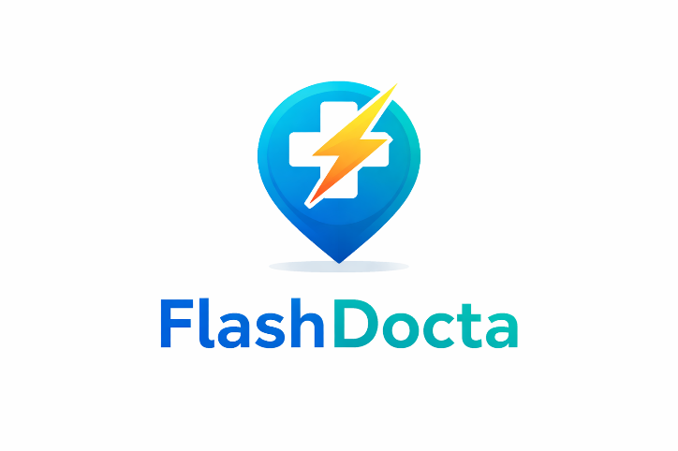

5 Ecrans principaux de l’application
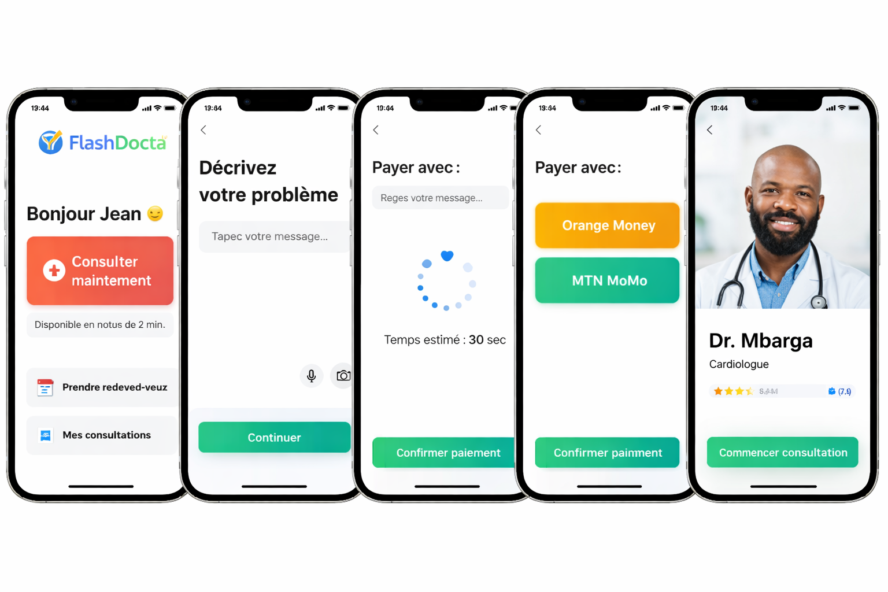

29. Architecture UX complète – FlashDocta
Module | Écrans
Onboarding | 7
Patient | 25
Médecin | 15
Admin | 5
TOTAL | 52 Ecrans

1️⃣ Onboarding & Authentification (7 écrans)

Écran 1 — Splash Screen
Logo FlashDocta
message :
"Votre médecin en quelques minutes"

Écran 2 — Introduction 1
Illustration
Texte :
"Consultez un médecin rapidement"
Bouton :
Suivant

Écran 3 — Introduction 2
Texte :
"Disponible 24h/24"

Écran 4 — Introduction 3
Texte :
"Ordonnance et suivi médical"

Écran 5 — Choix type utilisateur
Boutons :
👤 Patient
🩺 Médecin

Écran 6 — Création compte
Champs :
- Nom
- Téléphone
- Email
- Mot de passe

Écran 7 — Vérification OTP
Entrer code SMS

2️⃣ Application Patient (25 écrans)

Dashboard

Écran 8 — Accueil patient
Sections :
- Consulter maintenant
- Prendre rendez-vous
- Spécialités
- Mes consultations

Écran 9 — Menu navigation
Menu :
- Profil
- Historique
- Paiements
- Support

Consultation immédiate

Écran 10 — Décrire symptômes
- champ texte
- voix → texte
- photo

Écran 11 — Choisir spécialité
Exemples :
- Généraliste
- Cardiologue
- Dermatologue
- Pédiatre

Écran 12 — Choisir mode consultation
Options :
💬 Chat
🎧 Audio
🎥 Vidéo

Écran 13 — Récapitulatif consultation
Affiche :
- prix
- mode choisi
Bouton :
Confirmer

Écran 14 — Paiement
Options :
- Orange Money
- MTN MoMo

Écran 15 — Paiement en cours
Animation :
"Recherche d’un médecin disponible"

Écran 16 — Médecin trouvé
Affiche :
- nom médecin
- spécialité
- photo
- note

Écran 17 — Consultation (chat)
Interface messagerie

Écran 18 — Consultation audio
Interface appel

Écran 19 — Consultation vidéo
Interface visio

Écran 20 — Envoi documents
Upload :
- photo
- pdf
- analyse

Écran 21 — Ordonnance reçue
PDF ordonnance
Bouton :
Télécharger

Écran 22 — Résumé consultation
- diagnostic
- recommandations

Écran 23 — Notation médecin
⭐ note
Commentaire

Écran 24 — Historique consultations
Liste :
- date
- médecin
- type

Écran 25 — Dossier médical
Historique :
- consultations
- ordonnances
- analyses

Écran 26 — Prendre rendez-vous physique
Recherche médecin

Écran 27 — Agenda médecin
Calendrier

Écran 28 — Confirmation rendez-vous
Date + heure

Écran 29 — Notification rappel
Message :
"Rendez-vous demain"

Écran 30 — Profil patient
Infos :
- nom
- âge
- groupe sanguin
- allergies

Écran 31 — Paramètres
- langue
- notifications
- sécurité

Écran 32 — Support / assistance
Chat support

3️⃣ Application Médecin (15 écrans)

Écran 33 — Inscription médecin
Upload :
- diplôme
- licence

Écran 34 — Vérification identité
Validation documents

Écran 35 — Dashboard médecin
Statistiques :
- consultations
- revenus

Écran 36 — Statut médecin
Bouton :
Disponible / Indisponible

Écran 37 — Nouvelle demande consultation
Affiche :
- symptômes
- type consultation

Écran 38 — Acceptation consultation
Bouton :
Accepter

Écran 39 — Consultation chat
Interface messagerie

Écran 40 — Consultation audio
Interface appel

Écran 41 — Consultation vidéo
Interface visio

Écran 42 — Prescription
Champ :
écrire ordonnance

Écran 43 — Envoyer ordonnance
PDF

Écran 44 — Référer spécialiste
Choix médecin

Écran 45 — Wallet médecin
Solde

Écran 46 — Historique revenus
Liste transactions

Écran 47 — Retrait argent
Choisir :
- Orange Money
- MoMo

4️⃣ Administration plateforme (5 écrans)

Écran 48 — Dashboard admin
Statistiques :
- utilisateurs
- consultations
- revenus

Écran 49 — Validation médecins
Liste :
- en attente
- validés

Écran 50 — Gestion consultations
Monitoring en temps réel

Écran 51 — Gestion litiges
Plaintes patients

Écran 52 — Analytics
Graphiques :
- croissance
- consultations par spécialité

Voici un exemple clickable

Plan de développement jusqu'à la mise en production
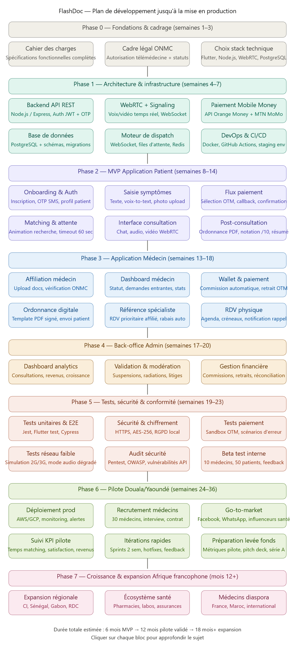

Stack technique recommandée
Avant tout, les choix structurants non négociables pour ce projet :
Frontend mobile : Flutter (un seul codebase pour Android et iOS, crucial pour l'Afrique où Android domine à 85%+). Backend : Node.js avec Express et WebSocket natif pour le moteur de dispatch temps réel. Base de données : PostgreSQL pour les données transactionnelles + Redis pour la gestion des files d'attente et la présence des médecins. Vidéo/audio : WebRTC via un serveur TURN/STUN dédié (nécessaire car les NAT africains sont capricieux). Cloud : AWS Afrique (région af-south-1 en Afrique du Sud) ou GCP pour minimiser la latence.

1️⃣ Phase 0 — Fondations (semaines 1–3)
C'est la phase que la majorité des entrepreneurs africains sautent, et qui fait échouer les projets. Tu dois impérativement : finaliser les spécifications fonctionnelles complètes avec les wireframes des 52 écrans identifiés dans ton document, consulter un avocat spécialisé pour l'autorisation de télémédecine auprès du Ministère de la Santé et l'homologation ONMC, et monter l'équipe technique minimale (CTO, 1 dev mobile Flutter, 1 dev backend).

2️⃣ Phase 1 — Architecture (semaines 4–7)
Le cœur technique le plus risqué est le moteur de dispatch. L'algorithme "premier médecin disponible" nécessite une architecture événementielle en temps réel. Concrètement : quand un patient soumet une demande, un événement WebSocket est broadcasté à tous les médecins connectés et disponibles. Le premier accept reçu déclenche l'attribution et retire la demande de la liste pour tous les autres. Redis gère l'état de disponibilité de chaque médecin avec un TTL (si le médecin ne répond pas dans 30 secondes, il repasse "disponible").
L'intégration des API Orange Money et MTN MoMo est à traiter dès cette phase, car leurs processus de certification prennent du temps en Afrique — compte 4 à 6 semaines pour obtenir les accès sandbox et production.

3️⃣ Phases 2 et 3 — Apps Patient et Médecin (semaines 8–18)
Je recommande de développer ces deux apps en parallèle avec chevauchement à partir de la semaine 13, et non séquentiellement. Elles partagent les modules de communication (WebRTC), de chat et d'authentification. La logique de séquençage est la suivante : commence par le flux critique "consultation immédiate" (écrans 10 à 23 de ton document) avant de construire les fonctionnalités secondaires comme l'historique et le dossier médical.
Point critique sur la génération d'ordonnances PDF : elles doivent être signées cryptographiquement et horodatées pour avoir une valeur légale au Cameroun. Prévois une bibliothèque comme pdf-lib côté backend avec un système de signature numérique.

4️⃣Phase 5 — Tests réseau faible
C'est le différentiateur réel par rapport à tes concurrents. Le Cameroun a une couverture 4G irrégulière, surtout en zone semi-urbaine. Tu dois obligatoirement tester sous simulation 2G/3G avec des outils comme Network Link Conditioner ou tc sous Linux. En cas de connexion dégradée, l'app doit basculer automatiquement du mode vidéo vers audio, puis vers le texte — jamais planter.

Budget de développement réaliste
Pour le MVP (phases 0 à 5) en sous-traitant partiellement au Cameroun et en Afrique de l'Ouest :
- Développement mobile Flutter (2 apps) : 12 000 – 18 000 €
- Backend Node.js + infrastructure : 8 000 – 12 000 €
- Intégration WebRTC + serveur TURN : 4 000 – 6 000 €
- Intégration paiements OTM : 3 000 – 5 000 €
- Back-office admin : 4 000 – 6 000 €
- DevOps, sécurité, tests : 5 000 – 8 000 €
- Total MVP : 36 000 – 55 000 €
C'est en dessous de la fourchette basse du document (40 000 €) car je propose de recruter les développeurs localement — des développeurs camerounais et ivoiriens Flutter/Node.js de très bon niveau existent à des tarifs 60% inférieurs aux tarifs européens.

Les trois décisions critiques que tu dois prendre maintenant
1. Recrutement médecins avant le code. Ton cousin cardiologue est une porte d'entrée. Tu dois avoir 15 à 20 médecins engagés contractuellement avant de lancer le développement. Sans médecins au lancement, le produit est mort.
2. Intégration OTM en priorité absolue. Orange Money et MTN MoMo ont des processus de certification longs. Soumets ta demande d'accès API dès la semaine 1, pas en phase 4.
3. Architecture multi-tenant dès le départ. Même si tu lances au Cameroun, conçois le backend pour gérer plusieurs pays/zones (préfixes téléphoniques, devises, OTM locaux) — ajouter ça après coup est catastrophiquement coûteux.
Dis-moi sur quelle phase ou composante technique tu veux qu'on aille plus loin — architecture du moteur de dispatch, schéma de base de données, maquettes des écrans, ou stratégie d'intégration des paiements.

Le dossier backend (cœur du système)

backend/
├── package.json ✅ Toutes les dépendances
├── docker-compose.yml ✅ PostgreSQL + Redis + API
├── .env.example ✅ Variables d'environnement
├── prisma/
│ ├── schema.prisma ✅ Base de données complète (10 tables)
│ └── seed.js ✅ Données de test
└── src/
├── index.js ✅ Point d'entrée + démarrage serveur
├── app.js ✅ Express + middlewares + routes
├── config/
│ ├── database.js ✅ Prisma client
│ └── redis.js ✅ Connexion Redis
├── utils/
│ ├── logger.js ✅ Winston logger
│ └── response.js ✅ Format API standardisé
├── middleware/
│ ├── auth.middleware.js ✅ JWT + rôles
│ ├── error.middleware.js✅ Gestion erreurs globale
│ └── validate.middleware.js ✅ Validation requêtes
├── services/
│ ├── auth.service.js ✅ Inscription / OTP / Login
│ └── socket.service.js ✅ Moteur de dispatch temps réel
├── controllers/
│ ├── auth.controller.js ✅
│ ├── consultation.controller.js ✅ + dispatch
│ ├── payment.controller.js ✅ Orange Money / MoMo
│ └── doctor.controller.js ✅
└── routes/
├── auth.routes.js ✅
├── consultation.routes.js ✅
├── doctor.routes.js ✅
├── patient.routes.js ✅
├── payment.routes.js ✅
└── admin.routes.js ✅

Le dossier patient_app/lib/ (application du patient)

lib/
├── main.dart ✅
├── core/
│ ├── constants/
│ │ ├── app_constants.dart ✅ URLs, prix, spécialités
│ │ └── app_colors.dart ✅ Palette complète FlashDoc
│ ├── theme/app_theme.dart ✅ Material3 Poppins
│ ├── models/
│ │ ├── user_model.dart ✅
│ │ └── consultation_model.dart ✅
│ ├── services/
│ │ ├── api_service.dart ✅ Dio + JWT auto
│ │ ├── storage_service.dart ✅ Secure storage
│ │ └── socket_service.dart ✅ Socket.io client
│ ├── providers/
│ │ ├── auth_provider.dart ✅ Riverpod
│ │ └── consultation_provider.dart ✅
│ ├── widgets/
│ │ ├── fd_button.dart ✅
│ │ ├── fd_text_field.dart ✅
│ │ └── fd_snackbar.dart ✅
│ └── router.dart ✅ GoRouter complet
└── features/
└── auth/screens/
├── splash_screen.dart ✅
├── onboarding_screen.dart ✅
├── login_screen.dart ✅
├── register_screen.dart ✅
└── otp_screen.dart ✅

